Prénom : …………………………………… | Date : …………………………………………………………............…

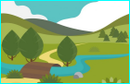 | GÉOGRAPHIE  Les paysages de la Terre (04 - C)

- Comment décrire les différents milieux naturels ?

Le relief : | Il peut-être plat : plaine.  Ou plus ou moins élevé : colline, montagne.  On distingue aussi les vallées, les plateaux...  Il peut-être arrondi (par l'érosion montagnes anciennes) ou escarpé (montagnes jeunes)
Le climat : | Variable en fonction de la latitude.  Le climat peut-être variable en fonction des saisons. (4 saisons dans les pays tempérés).  Saison sèche et saison des pluies dans les pays tropicaux.  Variable en fonction de l'altitude.
La  végétation : | Plus ou moins importante en fonction des conditions climatiques.  Forêt, toundra, savane, taïga, forêt tropicale...  On peut distinguer la végétation naturelle et la végétation créée par l'homme.
L’implantation humaine : | Plus ou moins importante en fonction des conditions naturelles (climat notamment).  On distingue, l'habitat rural (maisons isolées, fermes, villages) où l'implantation humaine est éparse, de l'habitat urbain (villes) où l'implantation humaine est très dense.

- Exemple : la banquise polaire

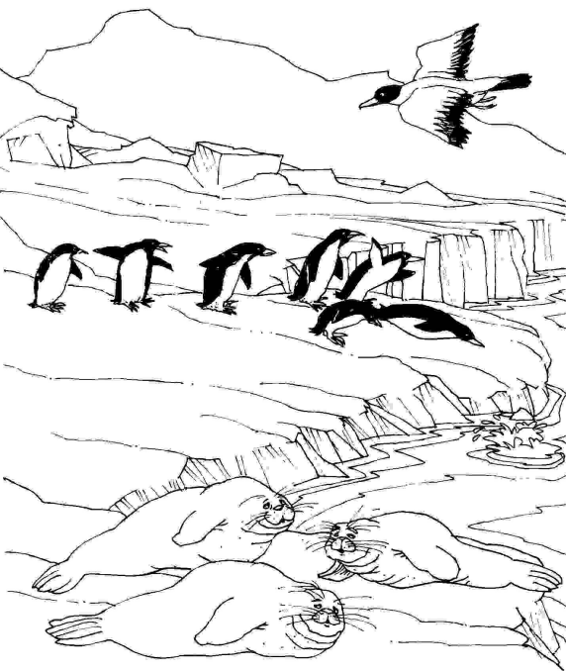 | Le relief : Généralement plat, mais possibilités de relief, falaises, montagnes...  Le climat : Froid, voire très froid.  La végétation : Inexistante  L’implantation humaine: Très difficile donc très rare. Tribus nomades.

